INFORME DE RESULTADOS DE LAS AUDITORÍAS INTERNAS DE GESTIÓN Y CALIDAD DEL SEGUNDO (II) TRIMESTRE DEL AÑO 2021

OFICINA DE CONTROL INTERNO
Superintendencia del Subsidio Familiar
Carrera 69 No. 25B – 44 Pisos 3, 4 y 7
PBX: +57 (1) 348 78 00
Línea de atención al ciudadano:
+57 (1) 348 77 77
Línea gratuita nacional:
018000 910 110
www.ssf.gov.co
e-mail: ssf@ssf.gov.co
Bogotá D.C., Colombia

1. INFORMACIÓN GENERAL
1.1 Fecha De Informe: | 24 de agosto de 2021
1.2 Periodo Evaluado: | II trimestre año 2021
1.3 Proceso y/o Dependencia: | Oficina de Control Interno
1.4 Líder Del Proceso y/o Dependencia: | José William Casallas Fandiño

2. OBJETIVO

Dar a conocer los resultados obtenidos de las auditorías internas en el segundo (II) trimestre del año 2021, donde se evaluó la gestión integral de los procesos institucionales y se presentan con el propósito de identificar las situaciones frecuentes y recurrentes que afectan la conformidad, el cumplimiento de los requisitos y sus controles.

3. CRITERIOS
Los criterios de las auditorías fueron los procesos, los documentos asociados a cada proceso y sus procedimientos, las normas legales, y las relacionadas con la NTC ISO 9001:2015, el modelo estándar de control interno MECI 2014 y Modelo Integrado de Planeación y Gestión MIPG Decreto No. 1499 del 2017, planes de acción, riesgos de gestión, riesgos de corrupción, indicadores de gestión, planes de mejoramiento y demás funciones asignadas de acuerdo al Decreto No. 2595 del 2012.
4. METODOLOGIA

La metodología aplicada en el desarrollo de las Auditorías en su planificación, ejecución, rendición de informes, se fundamenta en los lineamientos establecidos en el procedimiento “AUDITORIAS INTERNAS”, donde se presentan las actividades principales llevadas a cabo durante el proceso audito.

5. JUSTIFICACIÓN DEL INFORME
Dar a conocer los resultados obtenidos de las auditorías internas de gestión y calidad realizadas en el segundo Trimestre del 2021, donde se evaluó la gestión integral de los procesos institucionales y se presentan con el propósito de identificar las situaciones frecuentes y recurrentes que afectan la conformidad, el cumplimiento de los requisitos y sus controles, y es a partir de estos que los dueños de los procesos formulan acciones preventivas y correctivas que permitan superarlas de manera eficiente y eficaz, en aras del mejoramiento continuo.

6. RESULTADOS GENERALES
El ciclo de Auditorías Internas, se realizó en cumplimiento del Programa Anual de Auditorías para la actual vigencia, el cual fue aprobado el día 15 de Diciembre de 2020 por el Comité Institucional de Coordinación de Control Interno.

7 . PROCESOS AUDITADOS
En el segundo (II) trimestre del año 2021, según el plan de trabajo de la OCI se realizaron seis (6) auditorías internas del Sistema Integrado de gestión y Calidad a los siguientes procesos de la entidad :

- Visitas a Entes Vigilados
- Control Financiero Contable de las CCF.
- Control Legal de Cajas de Compensación Familiar
- Gestión de Sistemas de Información Tic
- Estudios Especiales y Evaluación de Proyectos
- Contratación Administrativa

8. HALLAZGOS Y OPORTUNIDADES DE MEJORA:

A continuación, se presentan los resultados en cuanto al número de Hallazgos y Oportunidades de Mejora, que resultaron del ejercicio auditor en los procesos evaluados en el II trimestre de 2021:

PERIODO | HALLAZGO | OPORTUNIDAD DE MEJORA
II TRIMESTRE 2021 | 9 | 4

Al momento de realizar la revisión, se evidenciaron nuevo (9) Hallazgos y cuatro (4) Oportunidades de Mejora en los procesos auditados en el segundo (II) trimestre del año 2021, los cuales se encuentran establecidos según el proceso así:

AUDITORÍAS INTERNAS DE GESTIÓN Y CALIDAD
SEGUNDO TRIMESTRE DEL 2021
PROCESOS | HALLAZGO | OPORTUNIDAD DE MEJORA
Visitas a Entes Vigilados | 1 | 0
Control Financiero Contable de las CCF. | 0 | 0
Control Legal de Cajas de Compensación Familiar | 7 | 4
Gestión de Sistemas de Información Tic | En proceso
Estudios Especiales y Evaluación de Proyectos | 1 | 0
Contratación Administrativa | En proceso
Total | 9 | 4

Al realizar este informe, se deja la observación a los siguientes procesos “Gestión de Sistemas de Información Tic” y “Contratación Administrativa”, que se encuentran en desarrollo de la auditoria, por consiguiente, se presentara el resultado obtenido en el siguiente informe de seguimiento.

Dando continuidad al informe correspondiente al I trimestre del año 2021 entregado en el mes de mayo, se encontraban en desarrollo las auditoria a los procesos “Gestión del talento humano y el proceso “Planeación Institucional”, por consiguiente, se presentara el resultado obtenido para estos procesos:

Planeación Institucional | Hallazgo 5 | Oportunidades de mejora 2 | • Verificar que cada uno de los riesgos, especialmente los de corrupción, asociados a los procesos establecidos por la Entidad, se encuentren identificados, calificados, clasificados y evaluados, tal y como lo dispone la metodología vigente establecida por el Departamento Administrativo de la Función Pública y una vez se efectúen las actualizaciones a que haya lugar, hacer la divulgación de los cambios realizados en los Mapas de Riesgos de Gestión y de Corrupción. Ahora bien, frente al diseño de los controles es muy común encontrar ambigüedades a la hora de establecer la periodicidad de ejecución de la actividad de control, por lo que se sugiere que cuando el control no tenga un periodo de tiempo específico y sea conexo a una actividad, se indique en su redacción (Ejemplo: "cada vez que se va a realizar un pago", "cada vez que se genere un acto administrativo", "cuando se realice una visita de inspección a una CCF", etc.). • Con relación a la elaboración de los planes instituciones como es el caso del Plan de Acción y el del Plan Anticorrupción y Atención al Ciudadano (PAAC), se sugiere apoyar la labor con una lista de chequeo en la que se identifiquen los diferentes requisitos para su preparación con el fin de disminuir el riesgo de omisión de alguno de ellos. De ser posible, implementar tal formato en el Sistema Integrado de Gestión con el fin de preservar el conocimiento y facilitar que cualquier persona, relacionada o no con el proceso, tenga la posibilidad de entender, interpretar y ejecutar con regularidad la actividad.• En cuanto a la documentación del proceso en el Sistema Integrado de Gestión, verificar las observaciones realizadas en la presente auditoria con el fin de que sean subsanadas las situaciones encontradas en lo que respecta a la caracterización y procedimientos del proceso de “planeación institucional” y de manera proactiva adelantar esta labor con los demás procesos de la Entidad, a fin de que los mismos se ajusten a los estándares presentados por el Departamento Administrativo de la Función Pública en la “Guía para la gestión por procesos en el marco del modelo integrado de planeación y gestión (MIPG)”. • Fortalecer las competencias para el manejo de herramientas de medición (indicadores), mediante la consulta de Guías Metodológicas para la construcción de indicadores emitidas por el Departamento Administrativo de la Función Pública (DAFP), Departamento Nacional de Planeación (DNP), Departamento Nacional de Estadísticas (DANE), entre otros, disponibles en sus respectivas páginas web. De ser posible, complementar con capacitaciones en la materia, para que no solo la Oficina de Planeación, sino que además los diferentes procesos de la Entidad, puedan ajustar y fortalecer los indicadores de gestión definidos al interior de la Entidad. • La Oficina de Control Interno recomienda precisar dentro del contrato que se realice con el proveedor del aplicativo ISOLUCION cuál sería el tipo de licenciamiento adicional a adquirir para que no sea confundido con el licenciamiento perpetuo actual que se tiene la SSF con la herramienta ISOLUCION.• Si bien se obtuvo evidencia de gestión de casos por parte del proveedor con su respectiva descripción en la herramienta de seguimiento que manejan, sin embargo como se estipula dentro del estudio previo para el contrato 086 del 2020 en la sección 2.2.2 obligaciones específicas literal 12, y como se estipula en las obligaciones específicas literal 12 dentro del contrato 086 del 2020: que el proveedor entregue un informe (documentos) con la descripción del soporte realizado luego de cada solicitud o caso escalado. Por parte del área de control se recomienda realizar la evaluación y validación por parte del área de planeación en conjunto con el área de contratación sobre las obligaciones que quedaran estipuladas en los próximos contratos, para evitar así estas obligaciones tan rigurosas o que no sean claras.• La oficina de control interno recomienda sobre el uso y funcionabilidad del módulo proveedores y Talento Humano en ISOLUCION, es adecuado que se establezca en conjunto con el área de Talento Humano, contratación y recursos físicos unas actividades para dar un mejor uso al aplicativo especialmente para ese modulo.• La oficina de control interno recomienda que todas las áreas interactúen más con el aplicativo debido que se queda corto en la usabilidad completa de todos los módulos y características al interior de la entidad.• La oficina de control interno recomienda, Ya que el fabricante del software ISOLUCION ha desarrollado para las entidades públicas la posibilidad que implementen el modelo de MIPG a través del aplicativo, es importante gestionar con el proveedor del aplicativo ISOLUCION para que las diferentes áreas involucradas puedan aprovechar esta característica. • En el aplicativo ISOLUCION dentro del módulo de documentación se puede sacar provecho a la sección módulo de conocimiento el cual podría ser fundamental para un proceso de gestión del conocimiento debido que para las empresas son un activo intangible por lo cual es adecuado que sea administrado y gestionado de tal manera que los usuarios cuando se retiren de la entidad no se lleven el conocimiento sin dejarlo plasmado en un repositorio para las nuevas personas que ingresan. • La herramienta ISOLUCION permite hacer tareas básicas individualmente, sin embargo, sería adecuado que permitiera realizar multitareas donde sea más interactivo para los usuarios, sacando un mejor provecho de toda la información que manejan. • La oficina de control interno recomienda que el aplicativo tenga un sistema de monitoreo continúo permitiendo así establecer acciones preventivas para la prestación del servicio y mediciones del porcentaje (%) de uptime. Además, establecer acciones de comunicación e información automática por correo a los responsables del aplicativo. • Aunque el aplicativo es muy básico y la visualización no es tan interactiva como otras plataformas, logra cumplir una parte de los requerimientos de algunas áreas como: mediciones, indicadores, auditorias, controles, mejoramiento continuo, gestión en la documentación y repositorios de información, sin embargo, en varios aspectos la herramienta se queda corta como: Tablas básicas, plantillas y formatos de uso común, módulos no usados, entre otros. • La Oficina de control interno recomienda que, aunque el área de planeación ha realizado actividades de depuración de información antigua y obsoleta, se recomienda establecer dentro del procedimiento como actividad periódica semestral o anual de evaluación y actualización de formatos, procedimientos y caracterización de procesos con cada área de la entidad evitando así duplicación de información, depuración a la base de datos.

Gestión del Talento Humano | Hallazgos 4 | Oportunidad de mejora 3 | a) Se recomienda implementar mecanismos de control de tal manera que permitan garantizar el cumplimiento de lo señalado en el procedimiento de vinculación, inducción y desvinculación de personal, específicamente en lo descrito en la documentación que debe ser entregada en el momento del retiro de la entidad por parte de los funcionarios y de esta manera dar cumplimiento de requisitos legales. b) La Oficina de Control Interno recomienda establecer como punto de control en la caracterización del proceso de Gestión de Talento Humano en las actividades, ausencia o extemporaneidad con incapacidad justificada o no justificada en el control de ausentismo para los funcionarios, utilizando los sistemas de registro de acceso conque actualmente cuenta la entidad, realizando un seguimiento continuo que evidencie los permisos y licencias y, en general, de todas las ausencias producidas en el puesto de trabajo, de esta manera realizar un seguimiento estadístico, conocer su evolución y cuantificar la repercusión para administración de sus incapacidades y con estos controles que le permitan mitigar los riesgos que se puedan presentar. c) En la revisión realizada al Plan de bienestar, incentivos y clima organizacional, se establecen algunas observaciones al momento de realizar la verificación de actividades y cumplimiento del contratista. d) Se evidencia en algunas facturas presentadas por el contratista, que no se evidencia en la observación y en el ítem de la factura la descripción exacta de la cantidad de servicio o beneficios entregados, es importante dar claridad en temas por ejemplo bonos o incentivos detallando lo realmente entregado para que no haya lugar a equívocos o malas interpretaciones. e) En la entrega de incentivos a funcionarios que se pensionan, incentivos a equipos de trabajo, entre otros, en los que no se realiza un acto administrativo, es importante crear un formato de control, que tenga como propósito establecer los criterios a tener en cuenta para su entrega y disponer de documentación organizada en el proceso, que evidencie la gestión realizada. f) Referente a los listados y/o base de datos entregados por el contratista, es importante que contenga el cálculo de la información, para que la información sea completa y los detalles coincidan con el registro presentado. g) Es importante dar continuar con la aplicabilidad de los indicadores del SG-SST, ya que estas herramientas permiten a la entidad evaluar los resultados de su gestión, identificando las oportunidades para mejorar y adaptando las metas a una visión más realista. h) Se recomienda el cumplimiento del Programa de inducción con lo señalado por la Ley 190 de 2005, en su artículo 64 y el Decreto 1567 de 1998 en su artículo 7 y el cumplimiento en el plan de capacitación, el cual especifica que se realizará esta actividad dentro de los tres (3) primeros meses contados a partir de la fecha de nombramiento en el cargo al momento de vincularse) Es importante dar aplicabilidad al resultado del diagnóstico de análisis de necesidades de capacitación que se realiza cada año, pues esto permite a la entidad descubrir cuáles son los puntos débiles que se desean mejorar y aplicar la metodología más apropiada para ello. Si no se ponen en práctica estos resultados obtenidos, la entidad se arriesga a aplicar metodologías incorrectas que implican un esfuerzo en gastos, tiempo y recursos que no solucionan el problema en cuestión. j) Se evidencia en la verificación de las reuniones del comité de personal y comité COOPAST y del cumplimiento de las reuniones del año 2020 que las actas que son el documento soporte y válido para la toma de decisiones que se encuentran algunas sin firma de los integrantes. Se recomienda al área y las personas que conforman estos comités, la formalización correcta de dichos documentos, que deben permanecer firmados y archivados de manera completa y segura para su validación.

En la ejecución de las auditorías internas de gestión correspondientes al II trimestre del año 2021, se evidencia en los informes realizados que se generaron situaciones de observaciones y recomendaciones realizadas por la OCI, que con la efectividad en las medidas que se tomen en los procesos por parte de sus líderes y grupos de trabajo como respuesta a las mismas, contribuyen con la mejora continua, a través del fortalecimiento de los procesos y procedimientos del Sistema Integrado de Gestión.

Estas recomendaciones y observaciones son un alcance preventivo que permiten ofrecer un valor agregado a la gestión de Superintendencia:

Control Financiero Contable de las CCF. | 1. Se recomienda que una vez pasada la emergencia sanitaria declarada por el Ministerio de Salud y Protección Social, y que la Superintendencia autorice a los funcionarios asistir a las oficinas, los documentos que fueron originados y que a su vez requieren firma original de los respectivos responsables, sean tramitados y archivados en sus respectivas carpetas. 2. Mediante correos electrónico, se solicitó al proceso una información para que la allegará a más tardar el 11 de junio de 2021, para así realizar las verificaciones pertinentes, esta información fue recibida hasta el día 25 de junio, lo cual interfiere con los plazos establecidos para el desarrollo de la auditoria. Por lo anterior se recomienda al proceso en una próxima auditoria coordinar mejor la entrega de la información con el equipo de trabajo y los auditores.

Control Legal de Cajas de Compensación Familiar | • En cuanto a la documentación del proceso en el Sistema Integrado de Gestión, verificar las observaciones realizadas en la presente auditoria con el fin de que sean subsanadas las situaciones encontradas en lo que respecta a los procedimientos, tales como: - Documentar las actividades que se desarrollan en las investigaciones administrativas, además de contemplar plazos a las mismas y que la norma no establezca lo que va a permitir actuar con celeridad en las actuaciones, y evitar la eventual dilación que pueden materializar la caducidad de la facultad sancionatoria de la SSF. - Considerar la actualización del procedimiento las actividades a cargo del Coordinador el Grupo, y en cuanto a la actividad “IVC a Entidades que entren en procesos de vigilancia especial, salvamento, intervención, administración o liquidación. Evaluación de la Información”, asimismo se recomienda definir un plazo para la elaboración del informe evaluativo y su envío al Superintendente del Subsidio Familiar, de tal manera que les permita llevar un control en su elaboración y remisión. - Revisar la normatividad relacionada en los procedimientos y realizar las actualizaciones necesarias y pertinentes. - Verificar los formatos relacionados en los procedimientos y velar por su adecuada implementación.  • Se recomienda adoptar medidas internas que garanticen que, los expedientes de las averiguaciones preliminares e investigaciones administrativas se encuentren adecuadamente organizados, y dispuestos de tal manera que guardan el principio de orden original de tal forma que haya una fácil comprensión de estos y cuenten con toda la información y en general con todas las actuaciones preceptuadas en la normatividad vigente aplicable. En el mismo sentido, organizar por expediente los registros que se generan del procedimiento de medidas cautelares.  • Es importante que en la base datos del procedimiento aprobación-improbación de las decisiones de asambleas, que se encuentra establecido como documento generado en el procedimiento y que lleva la trazabilidad y el seguimiento de las asambleas, se incluya dentro de los datos registrados el No del RCC en el cual se registra cada una de las actividades que se ejecutan, siendo este dato un factor específico para identificar el cumplimiento de la normatividad con mayor facilidad y efectividad.  • Referente al procedimiento “Expedición de certificaciones de existencia y representación legal de las entidades vigiladas”: - Se recomienda implementar un control que permita mantener actualizada la información de la base de datos de las CCF asegurando así que la gestión sobre la información registrada en el aplicativo sea la misma que se registra en el archivo en Excel de manera efectiva y real en la expedición de certificados. - Se recomienda que todas las solicitudes de certificaciones de existencia y representación legal queden registradas dentro de la herramienta ESIGNA, debido que es la plataforma de gestión documental adoptada por la entidad para llevar este trámite y su trazabilidad. - Considerar la importancia de implementar un control para el seguimiento y evaluación de la información que sale teniendo como objetivo verificación de la calidad de la información y el cumplimiento de la norma, evitando confusión en los documentos entregados.  • Es adecuado implementar un control sobre los procedimientos establecidos que permita tener una trazabilidad a la información y actividades que son requeridas para el cumplimiento de las funciones que cumple la SSF. Ya que existen registros que no se puede determinar de manera cronológica y ordenada de la trazabilidad de la información del procedimiento, debido que hace falta información dentro del registro de Excel que se lleva.  • Referente al procedimiento “Registro de designación de consejeros directivos por trabajadores”, se recomienda que la información registrada en el archivo en Excel tenga títulos descriptivos, con orden cronológico, fechas de envió y recibido, mejorando el detalle de la información registrada obteniendo un mejor seguimiento y calidad de la información.  • Se recomienda asegurarse de que los documentos u oficios expedidos sean debidamente firmados por el funcionario responsable, teniendo en cuenta que en la auditoría la oficina de control interno observó documentos que no contaban con la respectiva firma, observando con ello la falta de cuidado con la información que se sube a la plataforma y el seguimiento al oficio de requerimiento quedando inconcluso (sin firma).  • Se recomienda realizar una adecuada programación de las actividades frente a productos o entregables, indicadores y fórmulas de cálculo definidas en el plan de acción, así como asegurar las evidencias que soportan el cumplimiento en la realización de las mismas.

Estudios Especiales y Evaluación de Proyectos | Enfatizamos como Oficina de Control Interno, la importancia del enfoque a procesos que implica la definición y gestión sistemática de los mismos y sus interacciones, para así, continuar alcanzando los resultados previstos de acuerdo con la política de la calidad y la dirección estratégica de la organización, y dando cumplimiento a la normatividad vigente en el cumplimiento de sus términos. ➢ Se recomienda por parte de la Oficina de Control Interno dar cumplimiento las funciones de inspección y vigilancia de la Superintendencia Delegada para Estudios Especiales y la Evaluación de Proyectos a través del seguimiento a los proyectos de inversión, especificando periodicidades en las actividades de los procedimientos, para así continuar dando cumplimiento con el objeto de Inspección, vigilancia y control. ➢ La Oficina de Control Interno recomienda que al momento de realizar la planeación de las actividades en el plan de acción de la vigencia queden debidamente estructurado y estableciendo de manera eficaz los plazos de cumplimiento, para que dé esta manera no se vea afectado el planeamiento  estratégico de la Entidad al momento de realizar la verificación del cumplimiento en los seguimientos que realiza la Oficina de Control Interno. ➢ Se evidencia que el proceso Estudios Especiales y la Evaluación de Proyectos ha venido cambiando y/o modificando sus procedimientos, por los anterior la Oficina de Control Interno recomienda que estos cambios produzcan positivismo y sirvan para la mejora continua del proceso, de igual forma los invita a revisar, socializar y documentar los procedimientos propios del proceso en forma periódica, para lograr y garantizar de esta manera que todos los funcionarios del proceso los conozcan y los apliquen; esto les permitirá evidenciar  si deben actualizar o mejorar alguno de los procedimientos, y así dar cumplimiento a lo establecidos en MIPG y del Decreto 1800 del 7 de octubre de 2019 en su capítulo cuatro (4) artículo 2.2.1.4.1. ➢ La Oficina de Control Interno recomienda continuar con las capacitaciones a todos los servidores del proceso, con el fin de garantizar el cumplimiento de los lineamientos establecidos en cada uno de los procedimientos del proceso.

Visitas a Entes Vigilados | Se recomienda que la Delegada de Gestión realice su respectivo tramite y cargue de la información de las visitas realizadas a las Cajas de Compensación Familiar, en el Módulo Visitas: ´´soporte y optimización de los módulos de la aplicación GSTS´´.  El objetivo de la mejora continua es incrementar la capacidad de la organización para satisfacer a sus clientes y mejorar el desempeño, en donde lograr esta última, requiere identificar las debilidades que pueda tener el proceso con propósito, de que en la medida de lo posible sean corregidas, y emprender acciones que eviten que se vuelvan a presentar. Con base en lo anterior, frente a las situaciones observadas la Oficina de Control Interno recomienda a los responsables del proceso “Visitas a entes vigilados”:  Se recomienda iniciar con las pruebas y uso de los módulos asignados a dicha delegada como forma de apropiación de los recursos adquiridos por la entidad y así evitar que pueda materializarse un detrimento patrimonial.  Se recomienda establecer reuniones con las demás áreas involucradas para agilizar en la toma de decisiones relacionadas con la interacción entre procesos.

8.1 CONSOLIDADO DE HALLAZGOS Y OPORTUNIDADES DE MEJORA:

Los hallazgos y las oportunidades de mejora generados en el II trimestre de 2021 se encuentran subidas en el aplicativo Isolución en el módulo Auditoria – reportes, para que los responsables de los procesos auditados generen sus planes de mejoramiento en el aplicativo.

9. PLANES DE MEJORAMIENTO

En el aplicativo Isolución los líderes de los procesos suscriben el plan de mejoramiento que incluya los temas que ameritan adoptar acciones correctivas y preventivas dentro de los quince (15) días hábiles siguientes al recibo del informe definitivo.

Cada proceso debe responsabilizarse del cumplimiento de las actividades y seguimientos registradas en el plan de mejoramiento como acciones de mejora, teniendo en cuenta que el objetivo primordial de estas acciones es promover que los procesos internos de la entidad se desarrollen en forma eficiente y transparente a través de su adopción y cumplimiento orientadas al mejoramiento continuo, que fortalezcan el desempeño misional y cumplimiento de los objetivos institucionales.

De manera semestral, la Oficina de control interno realiza seguimiento a los planes de mejoramiento individual evidenciando el desarrollo de los mismos (estados abierto, cerrado o en proceso). Para los resultados evidenciados en las auditorías internas correspondientes al segundo (II) trimestre descritas en este informe, la plataforma Isolucion visualiza los planes de mejoramiento a la fecha suscritos:

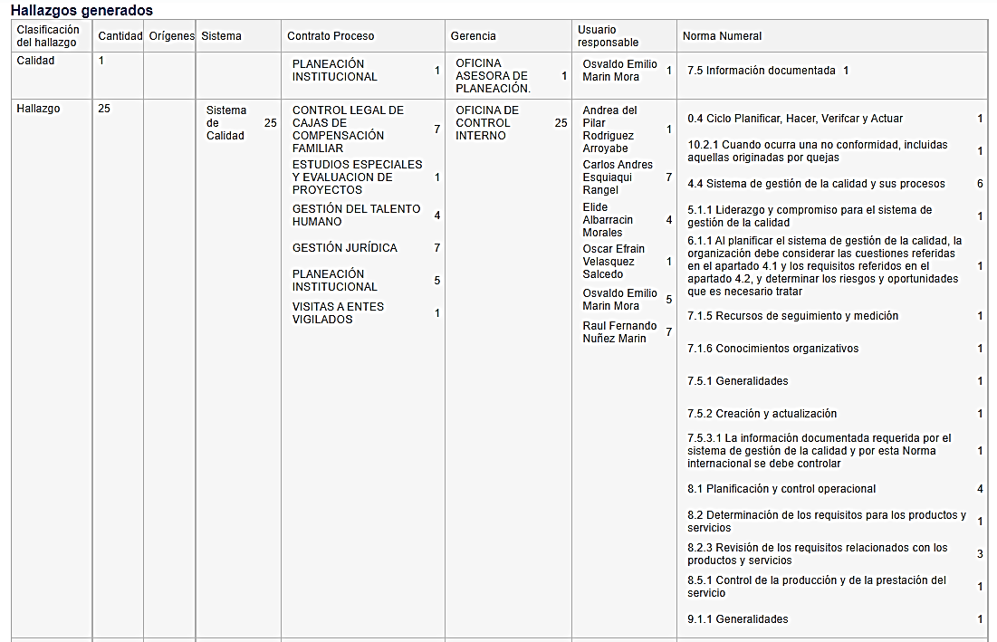

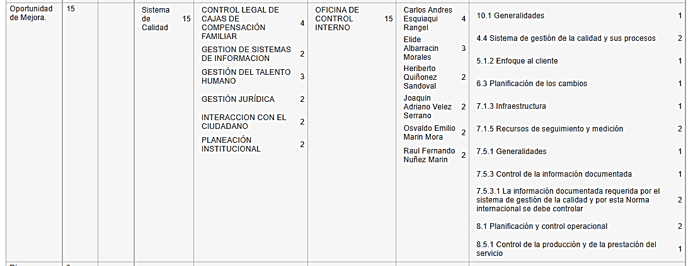
10. CONCLUSIONES Y/O RECOMENDACIONES GENERALES

El proceso de auditorías al Sistema de gestión de calidad es una verificación sistemática y documentada, que tiene como finalidad obtener y evaluar de forma objetiva las evidencias necesarias que permitan determinar si el objeto de la auditoría se ajusta a los requisitos previamente especificados. De igual manera, tiene como objetivo principal identificar y definir los problemas para mejorar el sistema de gestión y evaluar el rendimiento de la entidad.

- La oficina de control interno da cumplimiento en la ejecución de las auditorías establecidas en el Plan de trabajo establecido para el segundo trimestre del año 2021 de manera eficaz, trabajando desde casa por la situación presentada por la situación de estado de emergencia por el que está pasando el país.

- La OCI recuerda que según lo establecido en el procedimiento y las directrices impartidas, cada uno de los hallazgos y oportunidades de mejora evidenciados en las auditorías, deben ser suscritos mediante el plan de mejoramiento en la herramienta Isolucion, que incluya los temas que ameritan adoptar acciones correctivas y preventivas dentro de los quince (15) días hábiles siguientes al recibo del informe definitivo de la auditoria, así mismo, los líderes de procesos realizaran un seguimiento a las actividades establecidas para proceder al cierre de las mismas.

- Las recomendaciones presentadas por la OCI son medidas propuestas con la finalidad de corregir errores, omisiones y desviaciones evidenciadas en el seguimiento y verificación a los procesos. Estas recomendaciones expuestas por el auditor son sugeridas para mejoras potenciales, derivadas del análisis realizado.

- Cada uno de los responsables de los procesos debe comprometerse con la suscripción y ejecución de los planes de mejoramiento frente a las no conformidades evidenciadas en las auditorías, contribuyendo al correcto desarrollo del ciclo PHVA ( Planear, hacer, verificar y actuar) y creando acciones de mejora que permita a las entidades optimizar su gestión y facilite el cumplimiento de las metas del plan institucional.

- Es importante que se genere el compromiso y receptividad de los líderes de los procesos para mantener y mejorar continuamente, con el propósito de contribuir al logro de los objetivos de la entidad de manera eficaz.

- Es importante indicar que en los planes de mejoramiento que se suscriban, el concepto de cierre de la acción por ser efectiva, emitido por los auditores de la OCI, no garantiza que el hallazgo u observación, o la causa raíz de éstos, vuelvan a ocurrir en el futuro, pues existen múltiples factores, endógenos y exógenos, que podrían incidir en que las situaciones detectadas vuelvan a presentarse.

Atentamente,

_________________________________________
JOSE WILLIAM CASALLAS FANDIÑO
Jefe Oficina de Control Interno

Elaboró: Liza Rojas Carrascal

